МИНИСТЕРСТВО ОБРАЗОВАНИЯ РЕСПУБЛИКИ БЕЛАРУСЬ

УЧРЕЖДЕНИЕ ОБРАЗОВАНИЯ

“БРЕСТСКИЙ ГОСУДАРСТВЕННЫЙ ТЕХНИЧЕСКИЙ УНИВЕРСИТЕТ”

**ИНТЕЛЕКТУАЛЬНЫЕ ИНФОРМАЦИОННЫЕ ТЕХНОЛОГИИ**

ОТЧЁТ

По лабораторной работе №3

Выполнил:

Студент группы ИИ-22

Копанчук Евгений Романович

Проверил:

Войцехович О. Ю.

Брест 2022

**Вариант 6**

В программу разработанную в лабораторной работе 10 добавить чтение и сохранение данных массива структур при помощи файлов.

В программу были добавлены 2 функции отвечающие за запись и чтение файла, содержащего информацию ячеек массива структур, а также функция для перевода строковых переменных в целочисленные:

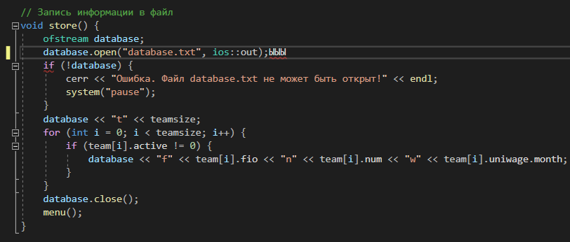 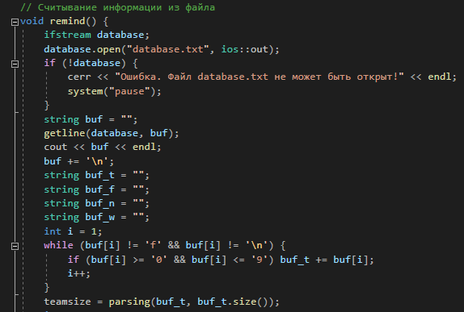 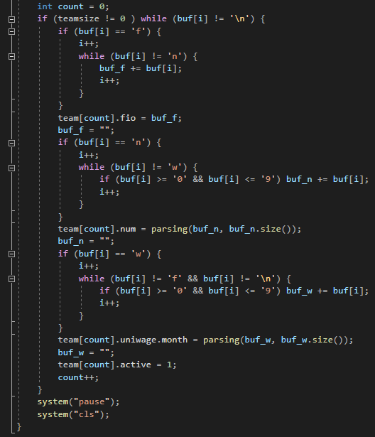 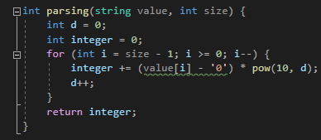

В меню приложения произошли следующие изменения:

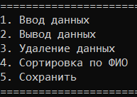

Появилась возможность хранить записанные данные даже после закрытия.

Сохранённые данные в файле заносятся следующим образом:

